LAPORAN PRAKTIKUM PEMROGRAMAN WEB 1
Pertemuan 13
Nama : Muhammad rafliansyah
NIM : 231011400488
Kelas : 05TPLM004
Deskripsi Tugas:
Mahasiswa membuat program perhitungan luas trapesium menggunakan JavaScript dengan variabel tinggi, garis atas, dan garis bawah, kemudian menampilkan hasilnya.
Kode Program
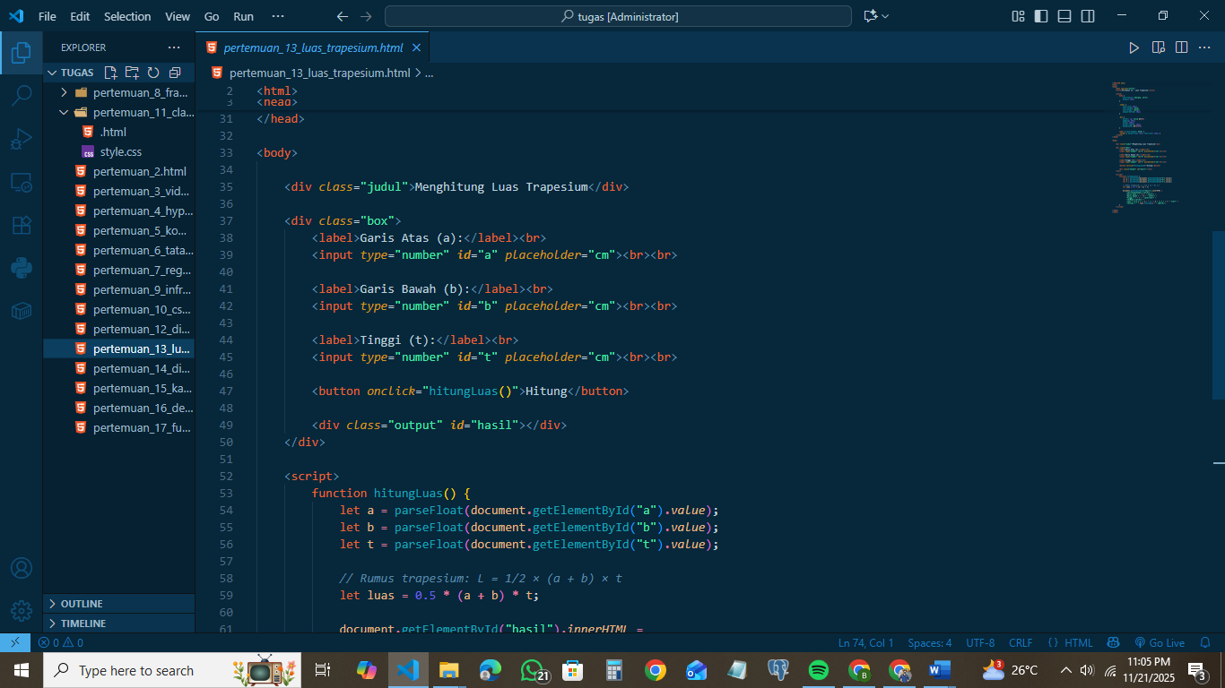

Hasil Output / Screenshot:
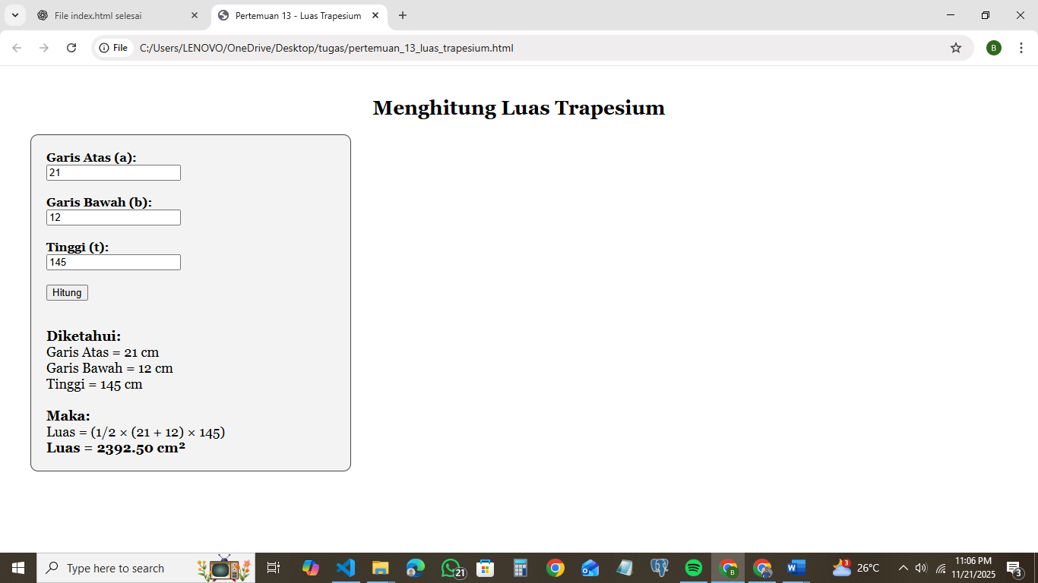
Kesimpulan:
Mahasiswa mampu mendefinisikan variabel JavaScript, melakukan operasi matematika, dan menampilkan output perhitungan ke browser.

